**Федеральное государственное автономное образовательное**

**учреждение высшего образования**

**«Национальный исследовательский университет ИТМО»**

Факультет программной инженерии и компьютерной техники

Программирование

**Лабораторная работа №2**

**Студентка**: Максимцова Арианна

**Группа:** P3106

**Преподаватель**: Лисицина Василиса Васильевна

САНКТ-ПЕТЕРБУРГ

2022

Текст задания.

На основе базового класса Pokemon написать свои классы для заданных видов покемонов. Каждый вид покемона должен иметь один или два типа и стандартные базовые характеристики:

* очки здоровья (HP)
* атака (attack)
* защита (defense)
* специальная атака (special attack)
* специальная защита (special defense)
* скорость (speed)

Классы покемонов должны наследоваться в соответствии с цепочкой эволюции покемонов. На основе базовых классов PhysicalMove, SpecialMove и StatusMove реализовать свои классы для заданных видов атак.

Атака должна иметь стандартные тип, силу (power) и точность (accuracy). Должны быть реализованы стандартные эффекты атаки. Назначить каждому виду покемонов атаки в соответствии с вариантом. Уровень покемона выбирается минимально необходимым для всех реализованных атак.

Используя класс симуляции боя Battle, создать 2 команды покемонов (каждый покемон должен иметь имя) и запустить бой.

Покемоны:

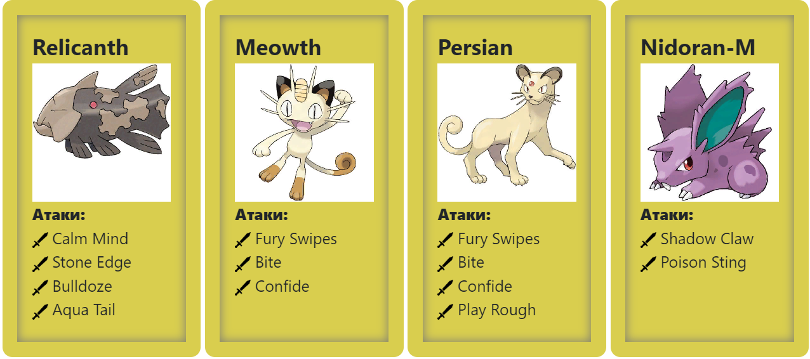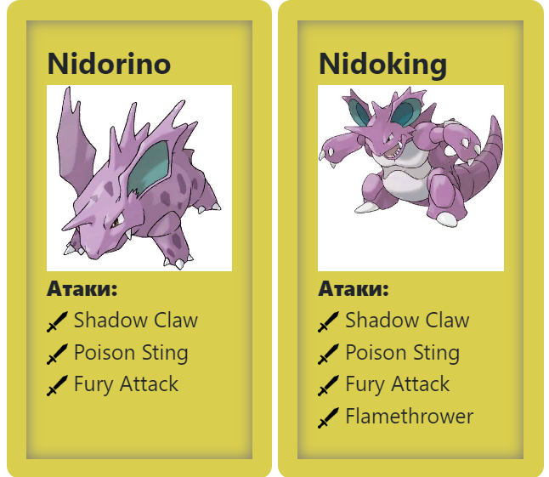

Диаграмма классов реализованной объектной модели.

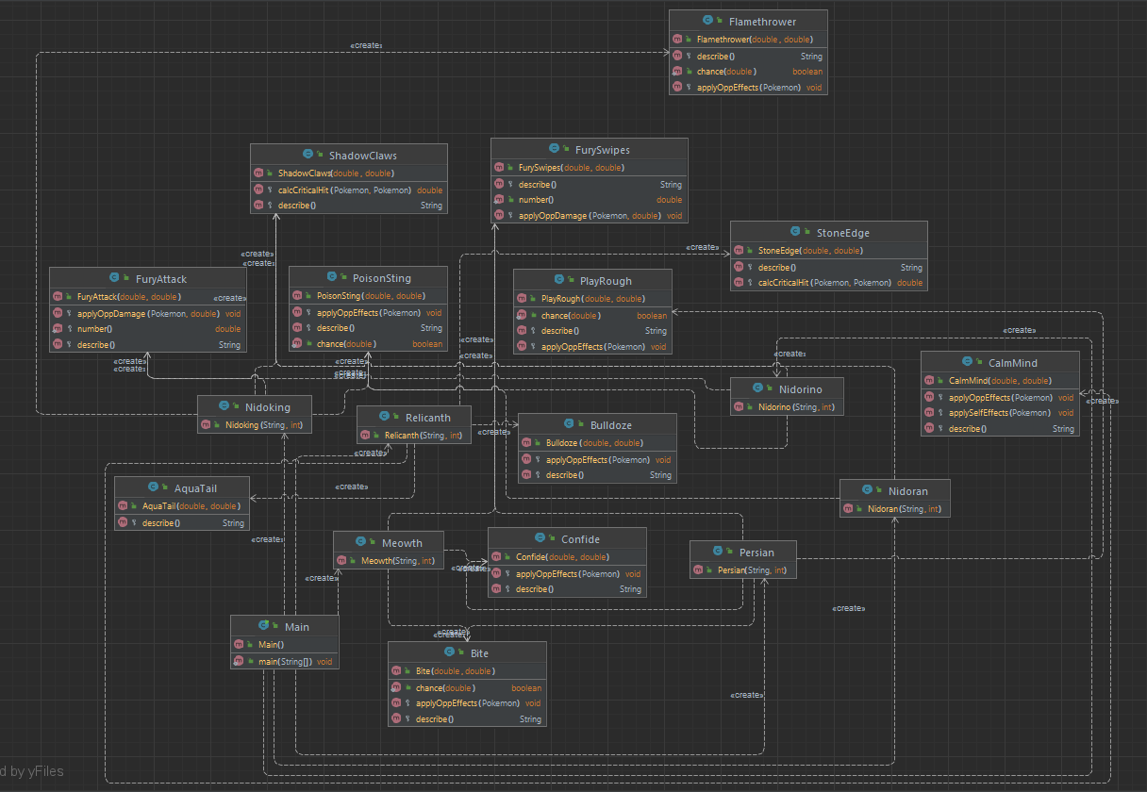

Исходный код программы.

Результат работы программы.

Выводы по работе.